Požadavek na změnu (RfC) – Z27084

a – věcné zadání

Základní informace
ID ShP MZe: |  | ID PK MZe: | 477

Název změny: | Úprava webové služby na portálu eAGRI v Registru vinic
Datum předložení požadavku: |  |  | Požadované datum nasazení:

Kategorie změny: | Normální ☒ Urgentní ☐ | Priorita: | Vysoká ☐ Střední ☐ Nízká ☒

Oblast: | Aplikace ☒ | Zkratka: | SR | Verze:
 |  | Typ požadavku: | Legislativní ☐ Zlepšení ☒ Reklamace ☐ Bezpečnost ☐
 | Infrastruktura ☐ | Typ požadavku: | Nová komponenta ☐ Upgrade ☐ Bezpečnost ☐ Zlepšení ☒ Obnova ☐

Role | Jméno | Organizace /útvar | Telefon | E-mail
Žadatel: | Rostislav Gruna | ÚKZÚZ | 515304111 | Rostislav.Gruna@ukzuz.cz
Metodický / věcný garant: | Rostislav Gruna | ÚKZÚZ | 515304111 | Rostislav.Gruna@ukzuz.cz
Change koordinátor: | Ondřej Šilháček | MZe | 221813020 | Ondrej.Silhacek@ukzuz.cz
Poskytovatel / dodavatel: | xxx | O₂ITS | xxx | xxx

Smlouva č.: | S2019-0043; DMS 391-2019-11150 | KL: | HR-001

Stručný popis požadavku
Požadavek na změnu vychází ze zkušeností s používání agendy VOC (víno originální certifikace) na portálu eAGRI a v interní části určené pro ÚKZÚZ a MZe. Druhá část požadavku souvisí s drobnými úpravami Registru množitelských porostů.

V části VOC se bude upravovat
- Úprava struktury webové služby pro farmáře (VOC sdružení).
- Úprava chování webové služby pro farmáře (VOC sdružení):
  - odstranění kontroly duplicit kódu,
  - možnost zasílat opakovaně rozhodnutí

Popis požadavku – Registr vinic

RVI_VIZ01A - Odstranění kontroly duplicity kódu zatřídění.
Při odeslání rozhodnutí VOC prostřednictvím webové služby RVI_VIZ01A dochází k chybě „Kód zatřídění už existuje“ i v případech, kdy zadaný kód (KODZATRIDENI) existuje v jiném VOC spolku.
Unikátní kód je vyžadován mezi všemi spolky VOC, což není správné. Unikátnost kódu je nutná pouze v rámci každého jednoho VOC spolku.
Dříve, při ručním importu rozhodnutí, byla tato situace řešena editací s malou změnou (např. mezerník) prvku na straně ÚKZÚZ.
Např. duplicita šarží je kontrolována pro jednotlivé výrobce, nikoli mezi nimi, což je správné. Obdobně jako v případě kódu zatřídění se mezi jednotlivými spolky mohou vyskytovat i legitimní duplicity kódů rozhodnutí (KODROZHODNUTI).
Systém hlásí následující chybu: Kód zatřídění musí být unikátní
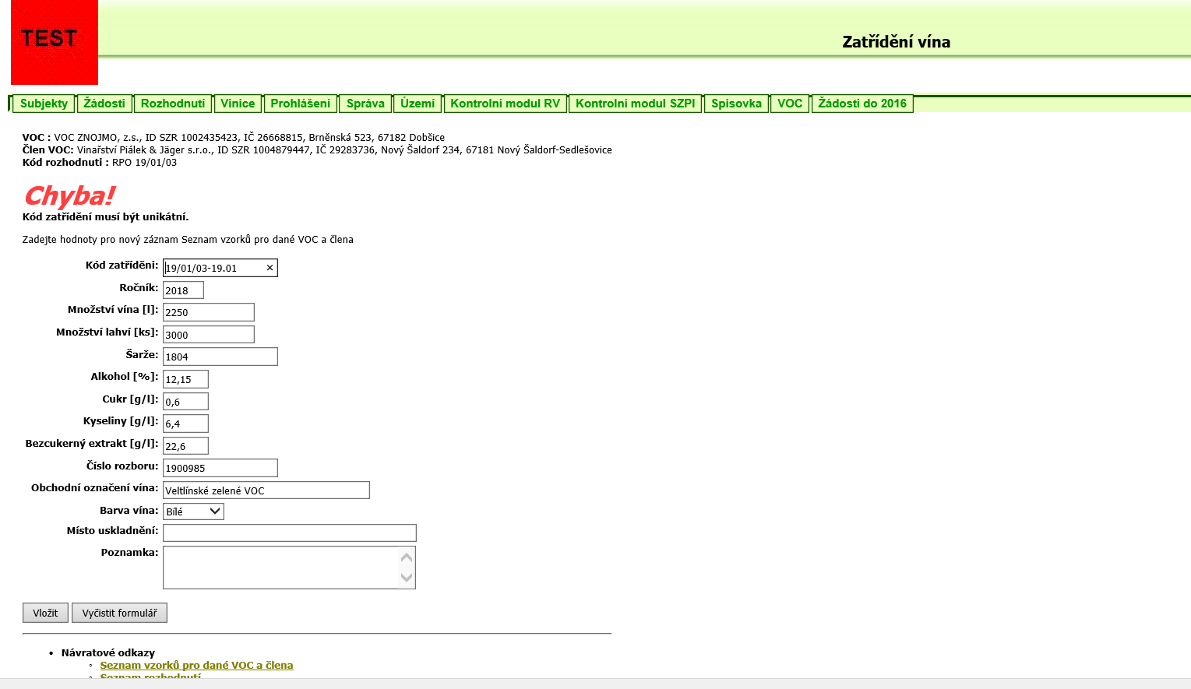
Změna má dopady do:
- Úprava unikátnosti klíčů v tabulce RV.VOC_IMPORTY.
- Opravit RVEXT a zavést novou kontrolu unikátnosti.
- V PL/SQL pro úředníky zavést kontrolu, kdy není systém pracoval s unikátním klíčem v DB.
- Oprava ručního importu zatřídění.
- Upravit chování služby

RVI_VIZ01A - doplnění nových údajů do struktury služby
Při vydávání rozhodnutí VOC není možné po odeslání rozhodnutí doplnit chybějící údaje, které webovou službou zasílat nelze (barva vína, datum ověření hroznů). Bez doplnění chybějících údajů nelze rozhodnutí postoupit k dalšímu zpracování na straně MZe.
Dále je potřebné doplnit přílohy – Ověření hroznů a Laboratorní protokoly. Do roku 2018 byla rozhodnutí VOC importována na straně ÚKZÚZ
Na snímku níže jsou viditelné všechny povinné údaje a přílohy:
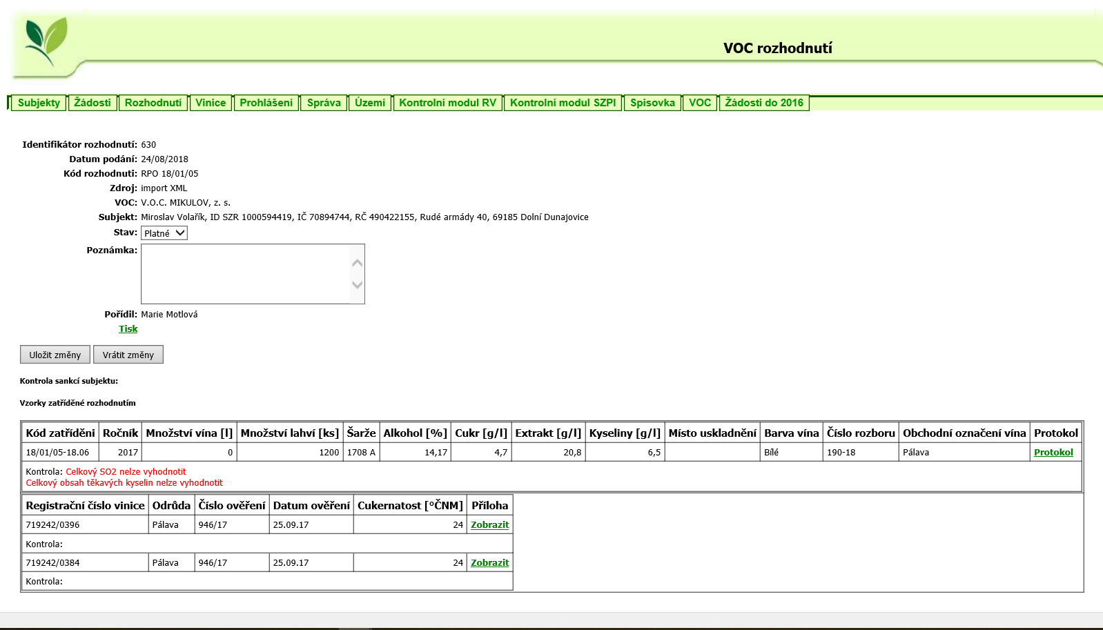

Datová struktura webové služby RVI_VIZ01A
Přidané elementy Barva vína, Datum ověření a DOKUMENTOVERENIHROZNU
Modré elementy jsou určeny pro elektronické dokumenty – většinou PDF.

REQUEST |  |  |  |  |  |  |  |  | anonymous type | 1 - 1 |  | Vlastní dotaz
 |  | ID_SZR |  |  |  |  |  |  | unsignedInt | 1 - 1 | Min. hodnota (včetně): 0  Max. hodnota (včetně): 4294967295  Přesnost: 0 | Identifikátor SZR uživatele
 |  | TYPZPRACOVANI |  |  |  |  |  |  | anonymous type | 1 - 1 | Hodnoty: { O, V } | Typ zpracování: O - ověření / V - vložení
 |  | ROZHODNUTI |  |  |  |  |  |  | anonymous type | 1 - 1 |  | Rozhodnutí
 |  |  |  | KODROZHODNUTI |  |  |  |  | anonymous type | 1 - 1 | Max. délka: 20  Min. délka: 1 | Kód rozhodnutí
 |  |  |  | DATUMROZHODNUTI |  |  |  |  | date | 1 - 1 |  | Datum rozhodnutí
 |  |  |  | ID_SZR_VYROBCE |  |  |  |  | anonymous type | 1 - 1 |  | Identifikátor SZR výrobce
 |  |  |  | ZATRIDENYVZOREK |  |  |  |  | anonymous type | 0 - unbound |  | Zatříděný vzorek
 |  |  |  |  |  | KODZATRIDENI |  |  | anonymous type | 1 - 1 | Max. délka: 20  Min. délka: 1 | Kód zatřídění
 |  |  |  |  |  | OBCHODNIOZNACENIVINA |  |  | anonymous type | 0 - 1 | Max. délka: 40 | Obchodní označení vína
 |  |  |  |  |  | ROCNIKSKLIZNE |  |  | gYear | 1 - 1 |  | Ročník sklizně
 |  |  |  |  |  | MNOZSTVIVINA |  |  | anonymous type | 0 - 1 | Min. hodnota (včetně): 0  Max. hodnota (včetně): 9999999999999  Přesnost: 0 | Množství vína [l]
 |  |  |  |  |  | POCETLAHVI |  |  | anonymous type | 0 - 1 | Min. hodnota (včetně): 0  Max. hodnota (včetně): 9999999999999  Přesnost: 0 | Počet lahví [ks]
 |  |  |  |  |  | SARZE |  |  | anonymous type | 0 - 1 | Max. délka: 20 | Šarže
 |  |  |  |  |  | ALKOHOL |  |  | anonymous type | 0 - 1 | Max. hodnota (včetně): 999.99  Přesnost: 2 | Alkohol [%]
 |  |  |  |  |  | CUKR |  |  | anonymous type | 0 - 1 | Max. hodnota (včetně): 999.99  Přesnost: 2 | Cukr [g/l]
 |  |  |  |  |  | KYSELINY |  |  | anonymous type | 0 - 1 | Max. hodnota (včetně): 999.99  Přesnost: 2 | Kyseliny [g/l]
 |  |  |  |  |  | EXTRAKT |  |  | anonymous type | 0 - 1 | Max. hodnota (včetně): 999.99  Přesnost: 2 | Bezcukerný extrakt [g/l]
 |  |  |  |  |  | BARVA_VINA |  |  |  | 1 - 1 |  | Barva vína
 |  |  |  |  |  | CISLOROZBORU |  |  | anonymous type | 0 - 1 | Max. délka: 20 | Číslo rozboru
 |  |  |  |  |  | DOKUMENTPROTOKOL |  |  | string | 0 - 1 |  | Dokument protokol ve formátu BASE64
 |  |  |  |  |  | HROZNY |  |  | anonymous type | 1 - unbound |  | Použité hrozny
 |  |  |  |  |  |  |  | KODODRUDY | anonymous type | 1 - 1 | Max. délka: 20  Min. délka: 1 | Kód odrůdy
 |  |  |  |  |  |  |  | REGISTRACNICISLOVINICE | anonymous type | 1 - 1 | Formát: \d{6}/\d{4} | Registrační číslo vinice
 |  |  |  |  |  |  |  | CUKERNATOST | anonymous type | 1 - 1 | Max. hodnota (včetně): 999.99  Přesnost: 2 | Cukr hroznový [°ČNM]
 |  |  |  |  |  |  |  | CISLOOVERENISZPI | anonymous type | 1 - 1 | Max. délka: 20  Min. délka: 1 | Číslo ověření SZPI
 |  |  |  |  |  |  |  | DATUM_OVERENI |  | 1 - 1 |  | Datum ověření hroznů
 |  |  |  |  |  |  |  | DOKUMENTOVERENIHROZNU |  | 0 - 1 |  | Dokument ověření hroznů. ve formátu BASE64
 |  |  |  | DOKUMENTROZHODNUTI |  |  |  |  | string | 1 - 1 |  | Dokument rozhodnutí ve formátu BASE64

Popis požadavku – Registr množitelských porostů

Vygenerování PDF po ruční úpravě žádosti

Systém dnes umí tlačítkem *Tisk žádosti PDF* vygenerovat PDF žádosti v případě, že tato dorazila přes portál farmáře. Jedná se o otisk žádosti jak ji poslal farmáře přes PF.

Pokud je žádost následně upravena ze strany ÚKZÚZ tak již ÚKZÚZ nemá k dispozici možnost vygenerovat PDF z nových dat, protože tlačítko Tisk žádosti PDF stále generuje původní podobu žádosti.

Pokud tedy ÚKZÚZ bude měnit žádost z PF tak vznikne nové tlačítko *Tisk původní žádosti PDF*, které ÚKZÚZ umožní vždy zobrazit data původní žádosti a již existující tlačítko Tisk žádosti PDF bude generovat vždy data aktuální.

Pokud bude žádost zadána ručně tak tlačítko Tisk žádosti PDF bude generovat nově i žádost z dat zadaných mimo PF.

Ukázka současného tisku je níže.

Odůvodnění požadované změny (legislativní změny, přínosy)
Zákon č. 321/2004 Sb., o vinohradnictví a vinařství a o změně některých souvisejících zákonů
(zákon o vinohradnictví a vinařství) ve znění pozdějších předpisů řeší v § 23 „Víno originální certifikace“. V odst. 8, 9 aj. příslušného § jsou stanoveny podmínky pro zatřiďování vín příslušných VOC. MZe ve svých pravomocných rozhodnutích upřesňuje proces přiznání označení VOC atd. Po zatřídění se údaje do registru vinic musely ručně vpisovat nebo vkládat pomocí souboru XML. Cílově (bod 2.1.2) však požadujeme kompletní přenos dat webovou službou a dále (bod 2.1.1) kód zatřídění kontrolovat pouze u jednoho subjektu(VOC), nikoli kontrolovat napříč všemi VOC.

Rizika nerealizace
V případě nerealizace nebudou moci být zatříděná vína prostřednictvím webové služby zveřejněna v registru vinic a potažmo schválena MZe.

Podrobný popis požadavku
Viz bod 2.

Dopady na IS MZe

Dopady
(V případě předpokládaných či možných dopadů změny na agendu, aplikaci, data, infrastrukturu nebo na bezpečnost je třeba si vyžádat stanovisko relevantních specialistů, tedy věcného/metodického, provozního, bezpečnostního garanta, příp. architekta.)

Požadavky na součinnost AgriBus
(Pokud existují požadavky na součinnost Agribus, uveďte specifikaci služby ve formě strukturovaného požadavku (request) a odpovědi (response) s vyznačenou změnou.)

Dotčené konfigurační položky
ID | Název položky | Předpokládaný dopad

Rizika implementace změny

Požadavek na podporu provozu naimplementované změny
(Uveďte, zda zařadit změnu do stávající provozní smlouvy, konkrétní požadavky na požadované služby, SLA.)

Požadavek na úpravu dohledového nástroje
(Uveďte, zda a jakým způsobem je požadována úprava dohledových nástrojů.)

Požadavek na dokumentaci
ID | Dokument | Formát výstupu (ano/ne)
 |  | el. úložiště | papír | CD
 | Analýza navrhnutého řešení | NE | NE | NE
 | Dokumentace dle specifikace Závazná metodika návrhu a dokumentace architektury MZe | NE | NE | NE
 | Testovací scénář, protokol o otestování | ANO | ANO | ANO
 | Uživatelská příručka | NE | NE | NE
 | Systémová příručka | NE | NE | NE
 | Bezpečnostní dokumentace | NE | NE | NE
 | Zdrojový kód a měněné konfigurační soubory | ANO | NE | NE
 | Webové služby + konzumentské testy | ANO | NE | ANO

V připojeném souboru je uveden rozsah vybrané technické dokumentace – otevřete dvojklikem:

(U dokumentů, které již existují, se má za to, že je požadována jejich aktualizace. Pokud se požaduje zpracování nového dokumentu namísto aktualizace stávajícího, uveďte toto explicitně za názvem daného dokumentu, např. „Uživatelská příručka – nový“).

Akceptační kritéria
Plnění v rámci požadavku na změnu bude akceptováno, jestliže budou akceptovány dokumenty uvedené v tabulce výše v bodu 5 a budou předloženy protokoly o uživatelském testování podepsané garantem, který je uveden ve sloupci Akceptuje.

ID | Akceptační kritérium | Způsob verifikace | Akceptuje
 | Testování | Testování | R. Gruna

Základní milníky
Milník | Termín

Přílohy
1.
2.

Podpisová doložka
Za resort MZe: | Jméno: | Datum: | Podpis:
Metodický/Věcný garant | Rostislav Gruna
Change koordinátor: | Ondřej Šilháček

B – nabídkA řešení k požadavku Z27084
ID ShP MZe: |  | ID PK MZe: | 477

Návrh konceptu technického řešení
Viz část A tohoto PZ, body 2 a 3.

Uživatelské a licenční zajištění pro Objednatele
V souladu s podmínkami smlouvy 391-2019-11150.

Dopady do systémů MZe

Dopady do agendy, aplikace, na data, na serverovou infrastrukturu
(Pozn.: V popisu dopadů zohledněte strukturu informací uvedenou v části A - Věcné zadání v bodu 4, přičemž u dopadů dle bodu 4.1 uveďte, zda může mít změna dopad do agendy, aplikace, na data, na síťovou strukturu, na serverovou infrastrukturu, na bezpečnost.
Pokud má požadavek dopady do dalších požadavků MZe, uveďte je též v tomto bodu.
V případě, že má změna dopady na síťovou infrastrukturu, doplňte tabulku v připojeném souboru - otevřete dvojklikem):
Dopad na Registr vinic a Registr množitelských porostů

Dopady na bezpečnost
Návrh řešení musí být v souladu se všemi požadavky v aktuální verzi Směrnice systémové bezpečnosti MZe. Upřesnění požadavků směrnice ve vztahu k tomuto RfC:
Č. | Oblast požadavku | Předpokládaný dopad a navrhované opatření/změny
 | Řízení přístupu 3.1.1. – 3.1.6.
 | Dohledatelnost provedených změn v datech 3.1.7.
 | Centrální logování událostí v systému 3.1.7.
 | Šifrování 3.1.8., Certifikační autority a PKI 3.1.9.
 | Integrita – constraints, cizí klíče apod. 3.2.
 | Integrita – platnost dat 3.2.
 | Integrita - kontrola na vstupní data formulářů 3.2.
 | Ošetření výjimek běhu, chyby a hlášení 3.4.3.
 | Práce s pamětí 3.4.4.
 | Řízení - konfigurace změn 3.4.5.
 | Ochrana systému 3.4.7.
 | Testování systému 3.4.9.
 | Externí komunikace 3.4.11.

Dopady na síťovou infrastrukturu
(Pozn.: V případě, že má změna dopady na síťovou infrastrukturu, doplňte tabulku v připojeném souboru - otevřete dvojklikem.)

Ostatní dopady
(Pozn.: Pokud má požadavek dopady do dalších požadavků MZe, uveďte je také v tomto bodu.)

Požadavky na součinnost Objednatele a třetích stran
MZe / Třetí strana | Popis požadavku na součinnost
MZe | Součinnost při testování a akceptaci PZ
(Pozn.: K popisu požadavku uveďte etapu, kdy bude součinnost vyžadována.)

Harmonogram plnění
Popis etapy | Termín
Nasazení na test | 29.11.2019
Akceptace | 16.12.2019 */
*/ Upozornění: Uvedený harmonogram je platný v případě, že Dodavatel obdrží objednávku v rozmezí 24.09.-04.10.2019. V případě pozdějšího data objednání si Dodavatel vyhrazuje právo na úpravu harmonogramu v závislosti na aktuálním vytížení kapacit daného realizačního týmu Dodavatele či stanovení priorit ze strany Objednatele.

Pracnost a cenová nabídka navrhovaného řešení

včetně vymezení počtu člověkodnů nebo jejich částí, které na provedení poptávaného plnění budou spotřebovány
Oblast / role | Popis | Pracnost v MD/MJ | v Kč bez DPH | v Kč s DPH
 | Viz cenová nabídka v příloze č.01 | 21,88 | 194 687,50 | 235 571,88
Celkem: |  | 21,88 | 194 687,50 | 235 571,88

(Pozn.: MD – člověkoden, MJ – měrná jednotka, např. počet kusů)

Přílohy
ID | Název přílohy | Formát  (CD, listinná forma)
01 | Cenová nabídka | Listinná forma

Podpisová doložka
Název Dodavatele / Poskytovatele | Jméno oprávněné osoby | Datum | Podpis
O2 IT Services s.r.o. | xxx | 25.9.2019

C – Schválení realizace požadavku Z27084
ID ShP MZe: |  | ID PK MZe: | 477

Specifikace plnění
Požadované plnění je specifikováno v části A a B tohoto RfC.
Dle části B bod 3.2 jsou pro realizaci příslušných bezpečnostních opatření požadovány následující změny:
Dopad na Registr vinic a Registr množitelských porostů

Uživatelské a licenční zajištění pro Objednatele (je-li relevantní):
V souladu s podmínkami smlouvy 391-2019-11150.

Požadavek na součinnost
Útvar / Dodavatel | Popis požadavku na součinnost
MZe | Součinnost při testování a akceptaci PZ

Harmonogram realizace
Popis etapy | Termín
Nasazení na test | 29.11.2019
Akceptace | 16.12.2019 */

Pracnost a cenová nabídka navrhovaného řešení

včetně vymezení počtu člověkodnů nebo jejich částí, které na provedení poptávaného plnění budou spotřebovány
Oblast / role | Popis | Pracnost v MD/MJ | v Kč bez DPH: | v Kč s DPH:
 | Viz cenová nabídka v příloze č.01 | 21,88 | 194 687,50 | 235 571,88
Celkem: |  | 21,88 | 194 687,50 | 235 571,88

(Pozn.: MD – člověkoden, MJ – měrná jednotka, např. počet kusů)

Případné další obchodní podmínky

Posouzení
Role | Jméno | Datum | Podpis/Mail
Bezpečnostní garant | Durec Ľubomír | 6.9.2019 | Viz příloha 2
Provozní garant | Štětina Pavel | 9.9.2019 | Viz příloha 3
Architekt

Schválení
Role | Jméno | Datum | Podpis
Žadatel | Rostislav Gruna
Věcný/metodický garant | Rostislav Gruna
Change koordinátor | Ondřej Šilháček
Oprávněná osoba dle smlouvy | Vladimír Velas

Vysvětlivky

Potvrzení realizace příslušných opatření/změn vyznačí posuzovatel za Oddělení kybernetické bezpečnosti.
Formulář RfC je tvořen třemi částmi, A - Věcné zadání, B – Nabídka řešení, C - Potvrzení realizace požadavku. První část (Věcné zadání) je předložena poskytovateli/dodavateli jako pobídka k předložení nabídky řešení. Druhou část, tj. část B použije dodavatel řešení k vypracování nabídky, kterou předloží MZe. Třetí část (Potvrzení realizace požadavku) se po vyplnění přiloží k první a druhé části a předloží se ke schválení osobám uvedeným v části C RfC. Poskytovateli/dodavateli se poté vyplněný formulář RfC předkládá v příloze objednávky na realizaci změnového požadavku. Pouze tato podepsaná objednávka je pokynem pro dodavatele/poskytovatele k realizaci změny.
ID ShP MZe – pomocný identifikátor projektu k požadavku přidělený v projektovém portálu MZe
ID PK MZe – pomocný identifikátor požadavku přidělený v pomocné evidenci projektové kanceláře MZe
Předmět změny – stručná informace, název požadavku
Kategorie změny – kategorie urgentní se využije v naléhavých případech, kdy je třeba vyřešit nedostupnost zásadní funkcionality systému vzhledem ke zpracování agendy, pro jejíž podporu systém slouží.
Priorita – vyjadřuje důležitost zapracování požadavku z pohledu časového. Vyplní se v případě volby kategorie „Normální změna“.
Zkratka – zkratka aplikace (viz „kód služby“ v katalogu služeb)
Smlouva č. – uvede se, pokud existuje smlouva, v rámci níž se požadavky předkládají, totéž platí pro KL (katalogový list).
Vyplňte ve spolupráci s provozním garantem.
Vyplní Change koordinátor s Provozním garantem. Uvedený seznam dokumentace je pouze příkladem.
Rozsah požadované dokumentace uveďte do tabulky.
Jednotlivé oblasti – položky v tabulce korespondují s kapitolami Standardu systémové bezpečnosti.
Uvede se datum zahájení a ukončení realizace, příp. další etapy.
Role se vyplní pouze v relevantních případech, např. u požadavku na infrastrukturu.
Oprávněná osoba – smluvně určená osoba oprávněná k předkládání požadavku na předložení nabídky.
Uvede se datum zahájení a ukončení realizace, příp. další etapy.
Role se vyplní pouze v relevantních případech, např. u požadavku na infrastrukturu.
Změna smluvních podmínek - vyplní se v případě, že dohodnuté podmínky realizace požadavku se liší od smluvních.
RfC se zpravidla předkládá k posouzení Bezpečnostnímu garantovi, Provoznímu garantovi, Architektovi, a to podle předpokládaných dopadů změnového požadavku na bezpečnost, provoz, příp. architekturu. Change koordinátor rozhodne, od koho vyžádat posouzení dle konkrétního případu změnového požadavku.
Doplní se podpis nebo se uvede odkaz na mailovou zprávu, v které bylo posouzení doručeno.

